產銷履歷商機座談會簡章

辦理目的
為建立通路商對產銷履歷制度的認同，增進履歷產品供需資訊交流，本年度辦理二場次商機座談會，邀請通路商、販運業者與生產者進行產銷履歷農產品供應現況分析與通路經營成效分享，並推廣其運用產銷履歷農產品供需資訊網站，瞭解更多生產者和產品資訊，現場亦提供媒合商談，提高產品上架機會。

辦理單位

主辦單位：行政院農業委員會

執行單位：冠諭科技股份有限公司

參加對象

產銷履歷農產品之生產者

實體通路、網路數位平台等通路商與販運業者

餐飲、團膳和食品加工業者

其他限制
每場預計招收50人，若報名超過招收人數，每單位以1人參加為原則，以完成產銷履歷農產品供需資訊網站之產品資訊建置的生產者優先錄取。

辦理方式

辦理時間與地點
場次 | 時間 | 地點
台北場 | 10月18日（五）  09：30~16：30 | 新北市農會2F會議室  （地址：新北市板橋區縣民大道一段291號）
台南場 | 10月24日（四）  09：30~16：30 | 臺南區農業改良場農業推廣大樓1樓視聽室  （地址：臺南市新化區牧場70號）

座談會流程
商機座談會分二階段辦理，第一階段為產銷履歷制度推動與經營成果分享，第二階段為通路媒合會，活動規劃與講師名單如下：
時間 | 議程 | 主持人／講師
09：30~10：00 | 報到、領取資料
10：00~10：20 | 產銷履歷供應現況與成果說明 | 行政院農業委員會
10：20~10：30 | 產銷履歷供需資訊網站介紹 | 冠諭科技計畫專案經理
10：30~11：00 | 通路採購履歷產品之經營效益與  消費者反應 | - 台北場  惠康百貨股份有限公司  資深品類經理 葉經理丁源  - 台南場  家福股份有限公司商品部  全國生鮮處蔬果科 曾科長富達
11：00~11：10 | 休息
11：10~11：40 | 販運業者輔導生產者導入產銷履歷生產與產品上架經驗 | - 台北場  漢光果菜生產合作社 廖主席丁川  - 台南場  健心農產流通股份有限公司 林廠長棋華
11：40~12：10 | 生產者導入產銷履歷生產之經驗與通路銷售成果 | 1)台北場：銀川永續農場 賴兆炫  2)台南場：台江漁人港 顏榮宏
12：10~12：40 | 意見交流
12：40~13：30 | 午餐
13：30~16：30 | 通路媒合會

報名方式
請填妥附件報名表後，email至tap@mail.coa.gov.tw或傳真至(02)2301-5768，並來電確認報名狀態，洽詢電話(02)2301-6858分機206陳莉娜、分機316翁嘉駿。各場次報名截止日期如下：
場次 |  | 辦理日期 | 報名截止時間
1 | 台北場 | 10月18日（五） | 10月16日（三）
2 | 台南場 | 10月24日（四） | 10月22日（二）

交通資訊

台北場
時間 | 地點 | 交通指引
10月18日 | 新北市農會  新北市板橋區縣民大道一段291號 | 捷運：請於府中站2號出口，往縣民大道二段之方向。
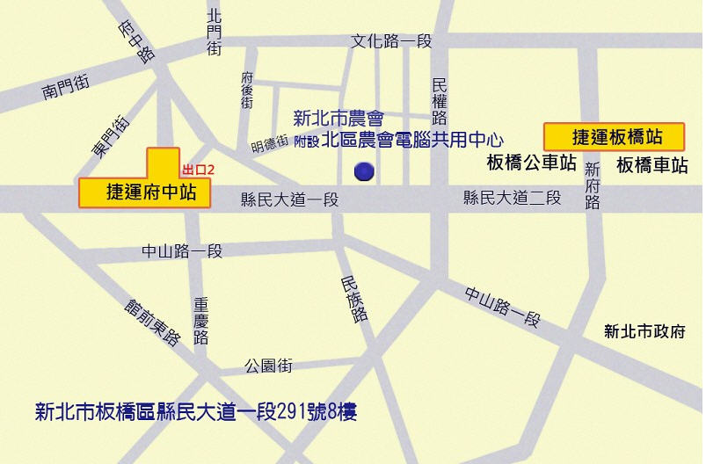

台南場
時間 | 地點 | 交通指引
10月24日 | 台南農區農業改良場  臺南市新化區牧場70號 | 於台南支線(山上 左鎮)-新化端出口下交流道，朝中山路/台20線前進
